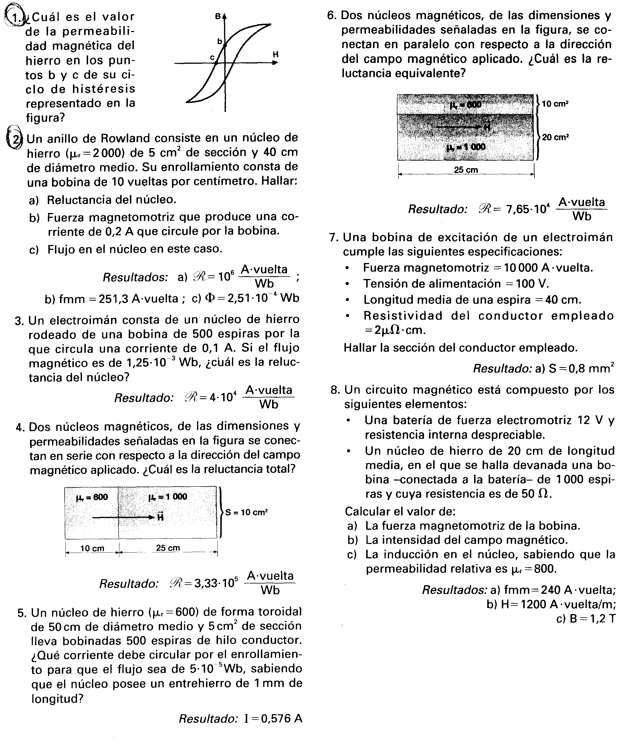
EJERCICIOS APLICANDO LA LEY DE HOPKINSON

